Гиперактивные дети. Как помочь?
Понятие гиперактивности
В 60-х годах ХХ века врачи называли гиперактивность патологическим состоянием и объясняли ее минимальными расстройствами функций мозга. В 80-х годах чрезмерную двигательную активность стали относить к самостоятельным заболеваниям, назвав «синдром дефицита (нарушения) внимания с гиперактивностью» (СДВГ). СДВГ у детей обусловлен нарушением функций центральной нервной системы и выражается в проблемах с концентрацией внимания, памятью и обучением. Мозг такого ребенка с трудом обрабатывает информацию, внешние и внутренние стимулы. Гиперактивные дети не в состоянии быть сосредоточенными продолжительное время, контролировать свои действия и отличаются неусидчивостью, невнимательностью и импульсивностью.
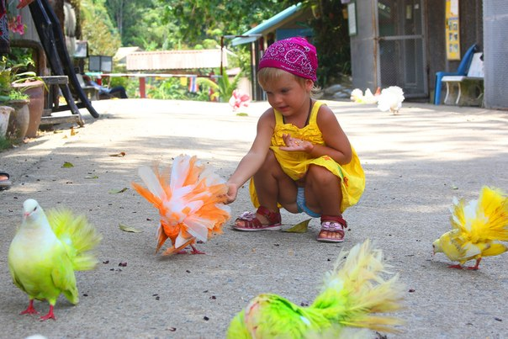

Симптомы СДВГ
Обычно симптомы СДВГ у детей начинают возникать в возрасте 2-3 лет. Однако в большинстве случаев родители обращаются к врачу, когда ребенок начинает ходить в школу, и у него обнаруживаются проблемы с учебой, которые являются следствием гиперактивности.
У ребенка симптомы гиперактивного поведения проявляются следующим образом:
- неусидчивость, суетливость, беспокойство;
- импульсивность, эмоциональная нестабильность, плаксивость;
- игнорирование правил и норм поведения;
- наличие проблем со сном;
- задержка речевого развития и т.д.
Каждый симптом является поводом для обращения к специалисту, который расскажет Вам, как успокоить гиперактивного ребенка, бороться с СДВГ и помочь малышу адаптироваться в обществе.

Советы родителям гиперактивных детей
Корректно формулируйте запреты. При общении с малышом, страдающим синдромом ДВГ, стройте предложения так, чтобы там отсутствовало отрицание и слово «нет». Например, не стоит говорить: «Не бегай по траве!», гораздо эффективнее будет сказать: «Выйди на дорожку». Даже при возникновении конфликтной ситуации старайтесь сохранять спокойствие. Если Вы что-то запрещаете ребенку, обязательно объясните в чем причина этого, и предложите альтернативы.
Четко ставьте задачи. Наши невнимательные гиперактивные дети отличаются слабо развитым логическим и абстрактным мышлением, поэтому такому малышу необходимо обозначать задачи более четко. При общении и работе на занятиях с ребенком старайтесь говорить максимально короткими предложениями, без лишних смысловых нагрузок. Необходимо избегать длинных формулировок.
Будьте последовательны. Главная характеристика гиперактивного ребенка – это невнимательность. Не рекомендуется давать таким детям сразу несколько поручений, например, «убери игрушку, вымой руки и садись ужинать». Ребенок с трудом воспримет всю информацию сразу, наверняка отвлечется на что-то другое и не станет делать ни одно задание. Поэтому при общении и работе с малышом старайтесь давать им поручения в логической последовательности.
Контролируйте временные рамки. Гиперактивность у детей проявляется в плохом чувстве времени, поэтому Вам необходимо самостоятельно следить за сроком, до которого работа должна быть выполнена. Если Вы хотите покормить ребенка, забрать с прогулки или уложить спать, обязательно предупредите его об этом минут за 5.
Соблюдайте распорядок дня. Одним из важнейших условий при взаимодействии с ребенком является соблюдение четкого распорядка дня. Чтобы предотватить перевозбуждение, такой ребенок должен ложиться спать в строго определенное время. Его необходимо оградить от длительного просмотра телепередач, особенно перед сном. Как правило, гиперактивный ребенок мало и беспокойно спит, поэтому родителям желательно вечером, перед сном, погулять с малышом, заняться чем-нибудь спокойным.
Игры, прогулки, отдых, прием пищи и отход ко сну должны выполняться в одно и то же время. Если малыш соблюдает правила, хвалите его за это. Здоровый сон не менее 7-8 часов сутки – это еще один из способов, как помочь гиперактивному ребенку стать спокойнее. Кроме того, необходимо исключить из рациона питания пищевые красители, уменьшить употребление шоколада, лимонада, острой и соленой пищи.
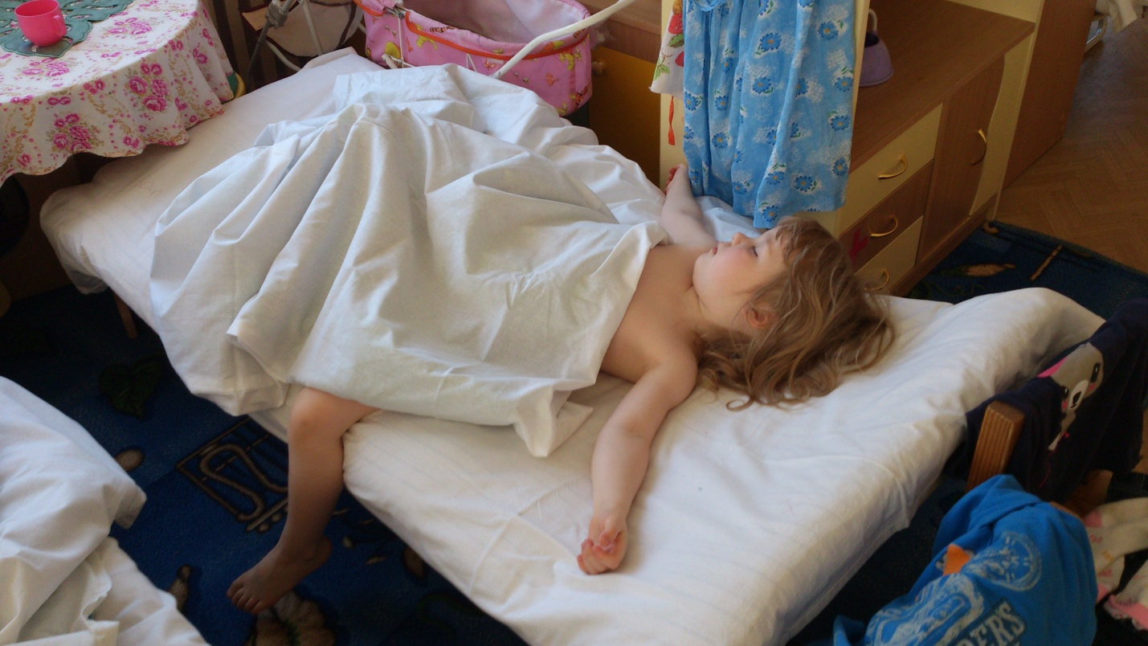

Придерживайтесь позитивной модели общения. Ребенка следует хвалить каждый раз, когда он заслужил это, отмечая даже незначительный успех. Обычно малыш игнорирует упреки, но довольно чувствителен к похвале. Отношения ребенка с взрослыми должны основываться на доверии, а не на страхе. Малышу необходимо ощущать, что Вы всегда поддержите его и поможете справиться с трудностями в саду или школе. Старайтесь сглаживать конфликтные ситуации, в которых замешан Ваш малыш.
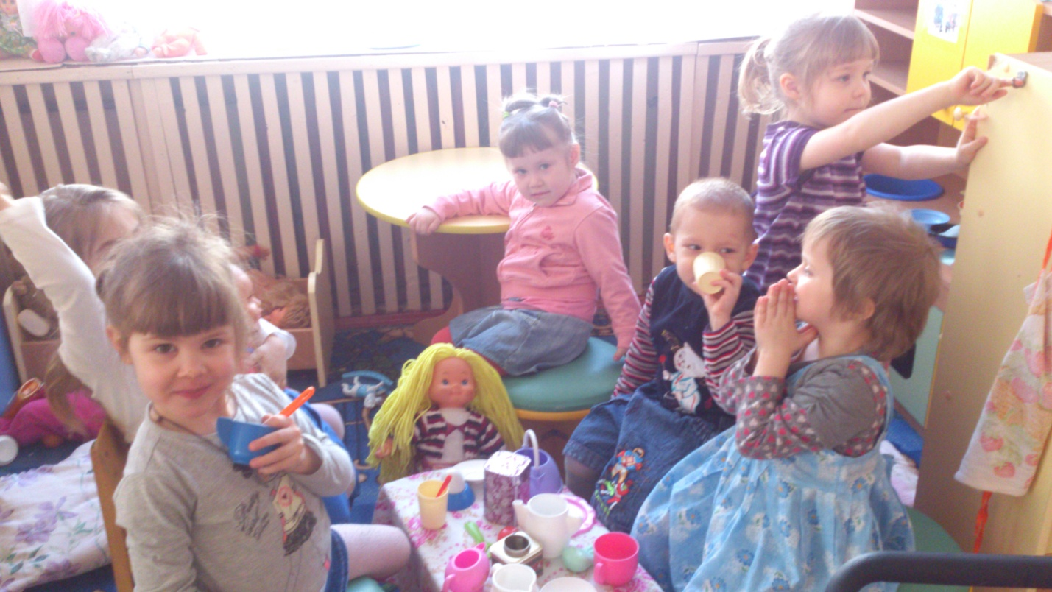
Определите рамки и критерии поведения. Родители гиперактивного ребенка вынуждены в целях безопасности малыша устанавливать определенные запреты. Этих запретов должно быть совсем немного, и они должны быть четко и кратко сформулированы. Инструкции должны содержать не более 5 слов, а запрет же может состоять всего из 1-2 слов, например «горячо, утюг».
Гиперактивные дети в силу своей импульсивности не могут долго ждать. Поэтому все поощрения, обещанные ребенку взрослыми, надо предоставлять им сразу.
Надо понимать, что ребенок ни в чем не виноват и что бесконечные замечания и одергивания ребенка приведут не к послушанию, а к обострению поведенческих проявлений гиперактивности.
Создайте малышу комфортные условия. Запомните, что вызывающее поведение ребенка, у которого обнаружена гиперактивность, является способом привлечения внимания. Уделяйте ему больше времени, играйте с ним, учите правилам общения и поведения. Если малыш неверно понял поручение, не раздражайтесь, а спокойно повторите задание. Работа должна выполняться в соответствующих условиях, например, организуйте малышу свой уголок. Во время занятий ничто не должно отвлекать ребенка, поэтому уберите лишние предметы со стола, фотографии и плакаты со стен. Обязательно оберегайте малыша от переутомления.
Так как гиперактивному ребенку трудно контролировать свое поведение, нельзя от него требовать одновременно быть внимательным, неподвижно сидеть и не перебивать взрослого. Так, во время чтения сказки взрослый может дать ребенку возможность занять свои руки игрушкой, вставлять реплики.
Создавайте возможности для расходования избыточной энергии. Малышу с СДВГ будет полезно иметь хобби. В первую очередь ориентируйтесь на его увлечения. Если малыш будет хорошо разбираться в какой-то области, это придаст ему уверенности в себе. Прекрасно, если ребенок занимается в спортивной секции или посещает бассейн. С помощью физических упражнений, особенно на свежем воздухе, малыш сможет выплеснуть избыток энергии и, помимо того, будет учиться дисциплине.
Многие родители жалуются, что их дети – «с мотором», никогда не устают, чем бы они ни занимались. На самом деле это не так: излишняя активность ребенка после эмоционального перенапряжения, непоседливость могут быть проявлениями общей ослабленности мозга. Поэтому родителям необходимо строить распорядок дня таким образом, чтобы не перегружать ребенка.
Как успокоить ребенка
Если Ваш ребенок перевозбужден, постарайтесь сменить обстановку на более спокойную, например, предложите ему воды или уведите в другую комнату. Если малыш расстроен, обнимите его, погладьте по голове – это дает положительный результат, так как физический контакт очень значим для детей с СДВГ. Хорошим средством для лечения гиперактивности у детей является принятие успокоительной ванны перед сном. В состав набора для приготовления такой ванны обычно входит экстракт шишек хмеля и хвойных деревьев. Обязательно проконсультируйтесь с врачом перед выбором такого вида лечения. На ночь прочитайте малышу любимую сказку или вместе посмотрите иллюстрированную книгу. Массаж или легкая музыка может помочь ребенку быстрее заснуть.

